Algoritmo

Pseudocódigo
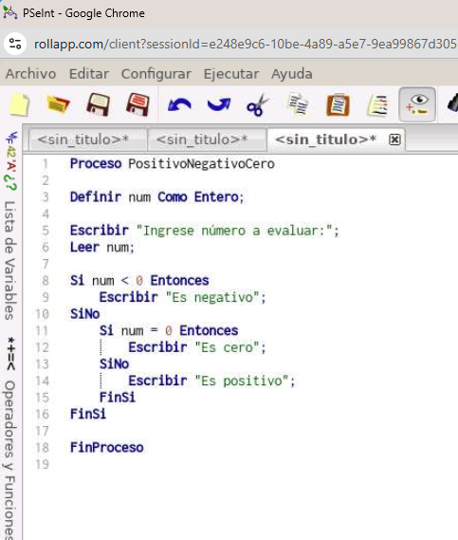

- Proceso PositivoNegativoCero

- Definir num Como Entero;

- Escribir "Ingrese número a evaluar:";
- Leer num;

- Si num < 0 Entonces
- Escribir "Es negativo";
- SiNo
- Si num = 0 Entonces
- | Escribir "Es cero";
- SiNo
- | Escribir "Es positivo";
- FinSi
- FinSi

- FinProceso
Diagrama de flujo
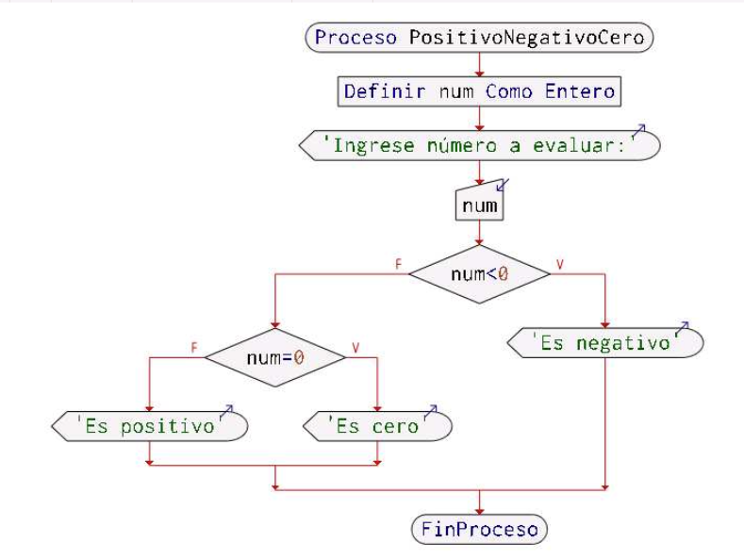

Prueba de escritorio

Si es negativo
Datos: -2
Paso | num | Comentarios
1 | - | Ingrese número a evaluar
2 | -2 | Leer
3 | -2 | //verificar si num < 0
4 | -2 | Es negativo
5 | - | //línea no ejecutada
6 | - | //línea no ejecutada
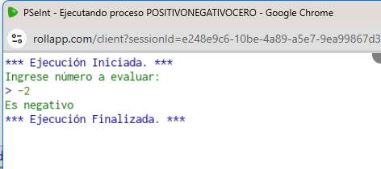

Si es cero
Datos: 0
Paso | num | Comentarios
1 | - | Ingrese número a evaluar
2 | 0 | Leer
3 | 0 | //verificar si num < 0
4 | - | //línea no ejecutada
5 | 0 | //verificar si num = 0
6 | 0 | Es cero
7 | - | //línea no ejecutada
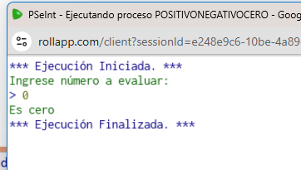

Si es positivo
Datos: 1
Paso | num | Comentarios
1 | - | Ingrese número a evaluar
2 | 1 | Leer
3 | 1 | //verificar si num < 0
4 | - | //línea no ejecutada
5 | 1 | //verificar si num = 0
6 | - | //línea no ejecutada
7 | 1 | Es positivo
